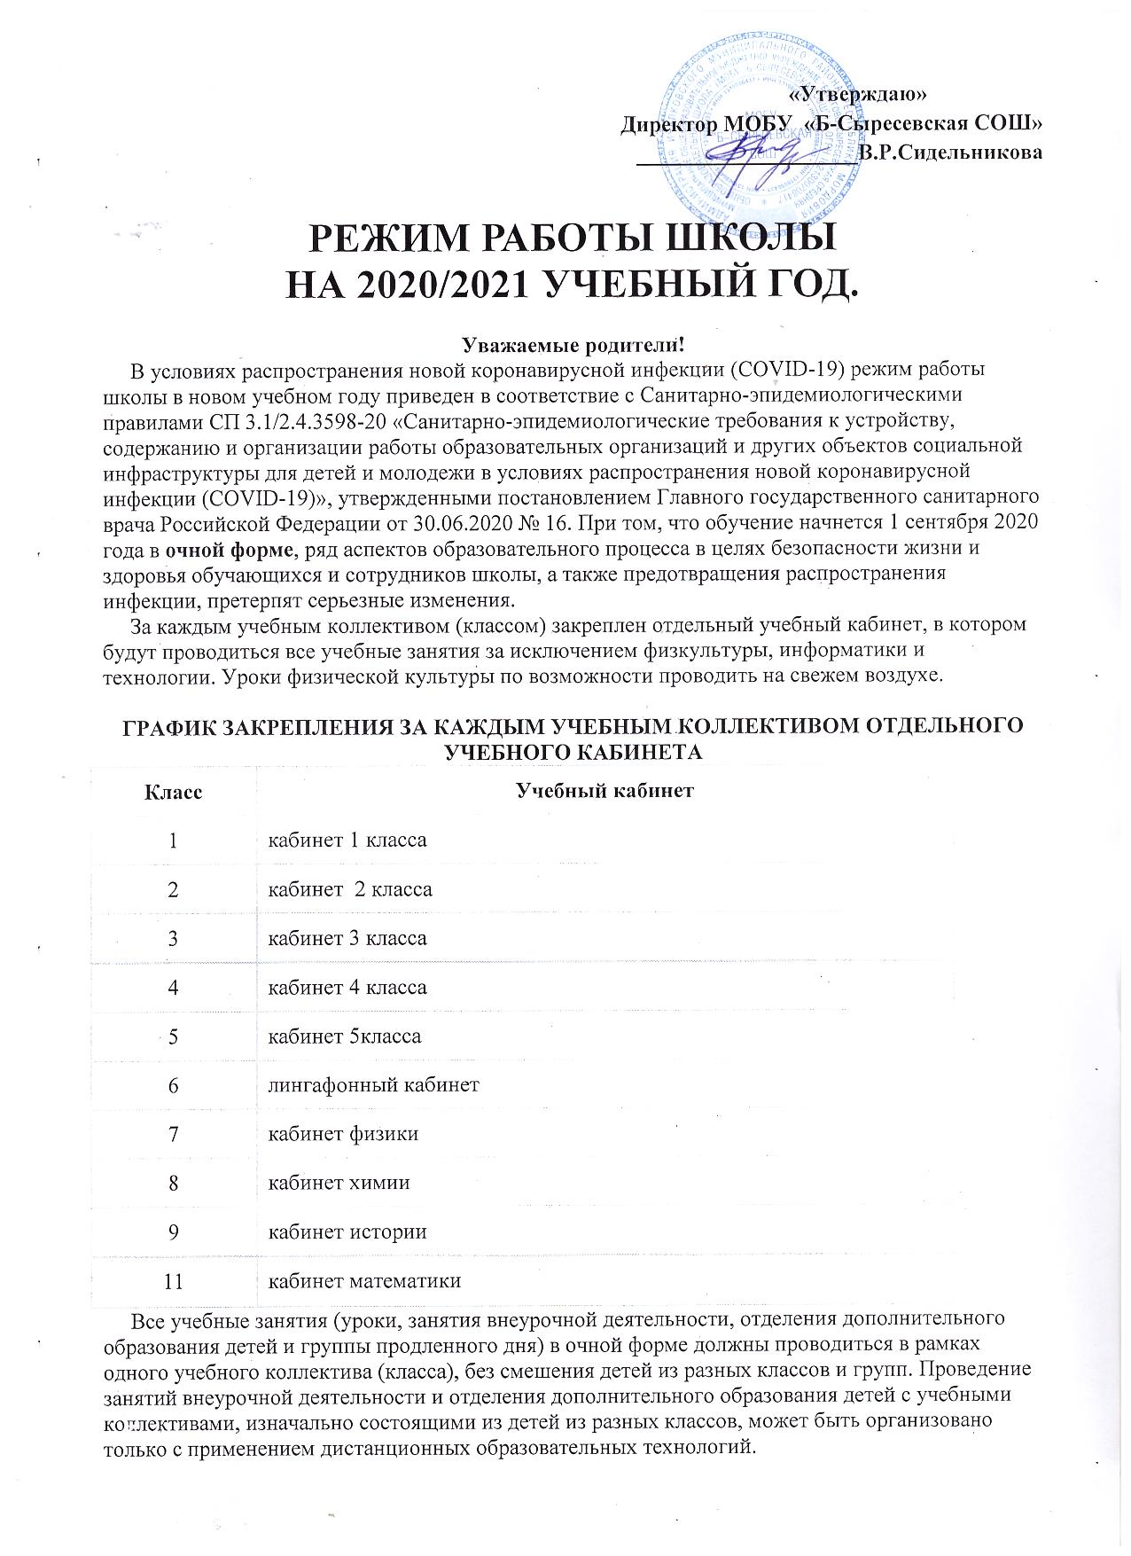

Проведение массовых мероприятий запрещено.
В целях минимизации контактов обучающихся вход в школу строго регламентирован. Каждому классу отведено отдельное время входа в здание школы.
Занятия в 1 – 11 классах начинаются в 8:30.

Вход учащихся в здание школы осуществляется четырьмя потоками в соответствии с графиком приезда детей по маршрутам:
1поток –это дети, приезжающие по маршруту: Б-Сыреси –Парадеево- Болдасево-Б-Сыреси
2поток-это дети, приезжающие по маршруту: Б-Сыреси – Инелей- Селищи-Б-Сыреси.
3поток-это дети, приезжающие по маршруту: Б-Сыреси-Папулево-Б-Сыреси
4 поток-это дети, проживающие в с. Б-Сыреси.

ГРАФИК ВХОДА УЧАЩИХСЯ В ШКОЛУ
Понедельник – Пятница

Поток | Время входа в школу
 | начало | конец
1 | 7.50 | 7.55
2 | 7:55 | 8:00
3 | 8:00 | 8:10
4 | 8:10 | 8:25
Дезинфекция/проветривание

При этом одновременно в гардеробе с сохранением социальной дистанции может находиться не более 6человек. Каждому потоку для переодевания в гардеробе отведено 5-10 мин., учащиеся начальных классов переодеваются в своих учебных кабинетах.
Потоки | Место для переодевания в гардеробе/в классах
1 | - классы в классах, 5-11 классы в гардеробе
2 | 1-4 классы в классах, 5-11 классы в гардеробе
3 | 1-4 классы в классах, 5-11 классы в гардеробе
4 | 1-4 классы в классах, 5-11 классы в гардеробе

По окончании отведенного времени класс в сопровождении классного руководителя (учителя, его замещающего) переходит в закрепленный кабинет. Время, остающееся до начала 1-го урока, используется классным руководителем для организационных вопросов с учащимися класса.
В связи с этими условиями крайне важно прибытие обучающихся к назначенному времени, без опозданий.
С целью минимизации контактов во время перерывов и дезинфекции классных кабинетов обучающиеся должны находиться:1-4 классы в центральном крыле, 5-8 классы –в правом крыле, 9-11 классы в левом крыле школы.
Вход в здание школы (обучающихся, сотрудников и посетителей) возможен только через обязательную термометрию.
Дети 1-3 потока термометрию проходят при посадке в транспорт, а 4 поток при входе в здание школы.
Все обучающиеся с выявленной температурой тела 37,1℃ и выше будут отстранены от обучения, переданы родителям или госпитализированы в зависимости от тяжести выявленных симптомов.
Обучение, профессиональная деятельность и просто нахождение в здании школы лиц с температурой тела 37,1℃ и выше или другими симптомами новой коронавирусной инфекции (COVID-19), ОРВИ, гриппа категорически запрещено.
Ношение маски детьми не регламентировано и остается в зоне ответственности их родителей.
Педагогическим работникам допускается нахождение без масок при проведении уроков, при выходе из класса обязателен масочный режим. Обслуживающему персоналу (повар, технички, водитель) обязателен масочный режим в течение всего рабочего времени.
Нахождение в школе взрослых посетителей (родителей обучающихся и др.) возможно только при крайней необходимости и соблюдении масочного режима. Средства индивидуальной защиты посетителям школа не предоставляет.
Посещение столовой также строго регламентировано. Каждому обучающемуся отведено место и время для получения горячего питания согласно графику.

ГРАФИК ПОСЕЩЕНИЯ УЧЕБНЫМИ КОЛЛЕКТИВАМИ
(КЛАССАМИ, ГРУППАМИ) СТОЛОВОЙ

Понедельник – Пятница

Время |  | Мероприятия
8.00 | 10.00 | Дезинфекция/проветривание. Приготовление обеда.
 |  | Размещение обучающихся за обеденными столами
10.50 | 11.10 | Обед 1 – 5 классы
 |  | 1стол | 2 стол | 3стол | 4 стол | 5 стол | 6 стол
 |  | 1 класс | 2 класс | 3 класс | 4 класс | 5 класс | 5 класс
11.10 | 11.50 | Дезинфекция, мытье посуды,  проветривание
11.50 | 12.10 | Обед 6 – 7 классы
 |  | 1стол | 2 стол | 3стол | 4 стол | 5 стол | 6 стол
 |  | 6 класс | 6 класс | 7 класс | 7 класс | 7 класс | 7 класс
12.10 | 12.50 | Дезинфекция, мытье посуды,  проветривание
12.50 | 13.10 | Обед 8 – 11 классы
 |  | 1стол | 2 стол | 3стол | 4 стол | 5 стол | 6 стол
 |  | 8 класс | 8 класс | 9 класс | 9 класс | 11класс

Посещение столовой строго регламентировано.
Каждому обучающемуся отведено место и время для получения горячего питания согласно графику.
Размещение в обеденном зале учебных коллективов с соблюдением принятой социальной дистанции.

РАСПИСАНИЕ УЧЕБНЫХ ЗАНЯТИЙ (УРОКОВ), ПЕРЕМЕН
1.Сменность: МОБУ «Б-Сыресевская СОШ» работает в 1 смену
2.Расписание звонков для 1 классов:

№ урока | Время | Перемены
1 четверть
1 урок | 8:30 – 9:05 | 10
2 рок | 9:15 – 9:50 | 30
3 урок | 10:20 – 10:55 | 30
2 четверть
1 урок | 8:30 – 9:05 | 10
2 урок | 9:15 – 9:50 | 30
3 урок | 10:20 – 10:55 | 30
4 урок | 11:25-12.00 | 20
3, 4 четверть
1 урок | 8.30 – 9.10 | 10
2 урок | 9:20 – 10:00 | 10
3 урок | 10:10 – 10:50 | 20
Перерыв | 10:50-11:10 | 20
4 урок | 11.10 – 11.50
Перерыв | 11:50-12:10 | 20
5 урок | 12:10-12:50 | 40

Продолжительность перемен между уроками составляет 10 минут,
после 3 и 4 уроков две перемены по 20 минут каждая.

Расписание звонков
по МОБУ «Б-Сыресевская СОШ»
на 2020-2021 учебный год

№ урока | Расписание уроков | Перемены
1 урок | 8.30 – 9.10 | 10
2 урок | 9:20 – 10:00 | 10
3 урок | 10:10 – 10:50 | 20
 | Перерыв | 20
4 урок | 11.10 – 11.50 | 10
 | Перерыв | 20
5 урок | 12.10 – 12.50 | 20
 | Перерыв | 20
6 урок | 13.10 – 13.50 | 10
7 урок | 14.00– 14.40
 | Перерыв | 40
Элективные занятия, внеурочная деятельность | 15.10-17.00

Графики входа в школу и посещения столовой, приведенные выше, действуют в штатном режиме, начиная со 2 сентября 2020 года.

